24/60G雷达配网使用文档
综述：
雷达设备对接客户平台前期开发主要分两个步骤，一是配置客户服务器地址信息，二是小程序配网连接服务器。在客户出批量货时客户服务器地址可工厂直接配置好，项目直接配网连接互联网即可
- 设备最先需要设置Mqtt连接信息，包括服务器地址、clientID、用户名、密码。只用配置一次即可，配置信息会存储在模组中。具体步骤如下：
- 长按按键10s以上，模组会起一个热点：RadarConfig-xxxxxxxxxxxx，点击连接热点，浏览器跳转到192.168.0.1，手机连接热点进入配置界面如下，界面只有设备ID信息，其它信息需要根据mqtt服务器来配置。
- 根据mqtt服务器配置相应的数据。填写完成，“点击修改“按钮提交修改。服务器地址格式如tcp://broker.emqx.io:1883。
- 提交之后页面自动刷新，此时信息表格中出现了更新之后的数据。“设置完成，退出”按钮退出配置功能，此时模组退出重启。
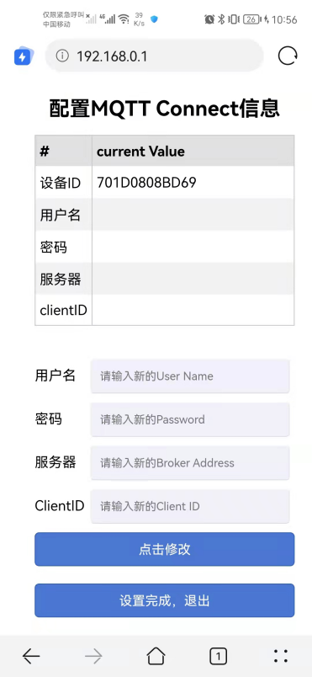  ① | 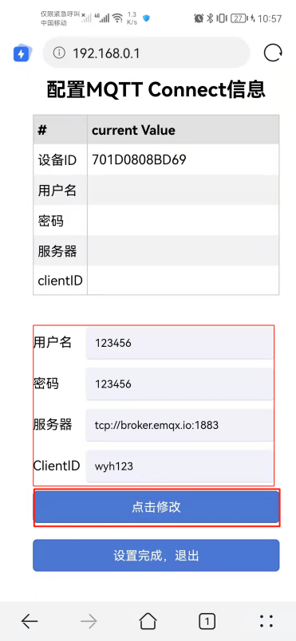  ② | 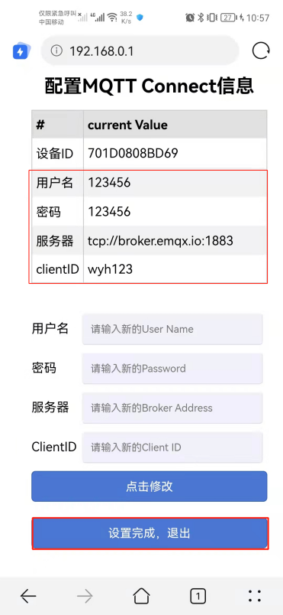  ③

- Wifi模组配网
注：以下所有操作均在设备指示灯处于闪烁状态下配网执行，如指示灯不闪烁，则失败，需要重新开始执行配网操作步骤。
- 长按按键5秒左右待led灯灭即可松开，此时Led灯闪烁，wifi模组会起一个“Radar_BLE”的蓝牙，手机蓝牙打开，使用微信小程序“关护宝”进行配网（目前仅支持安卓手机配网）。设备配网，配网最长时间为90s，wifi模组进入配网状态开始，90s内没有配网或者配网没有成功，需要重新再次长按按键重新配网。
- 打开配网小程序“关护宝”（此时指示灯要处于闪烁状态），选择蓝牙、WiFi名字，填写wifi密码。注：在选择蓝牙出现数量为0时，等待十几秒即可搜索完毕出现“Radar_BLE”的蓝牙
- 点击配网。

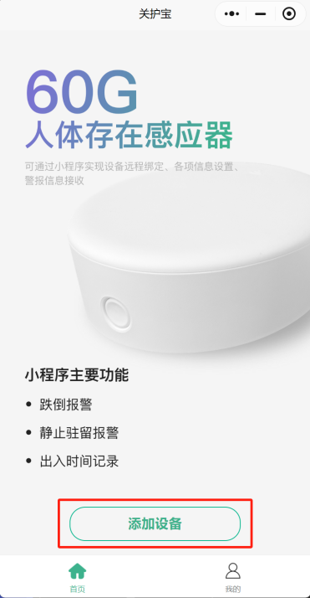  1 | 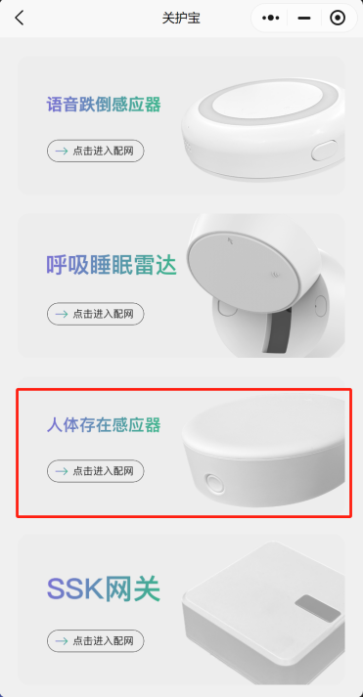  2 | 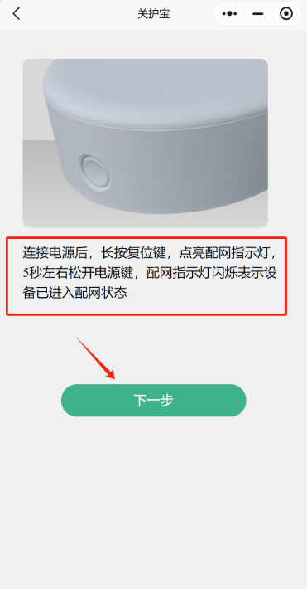  3
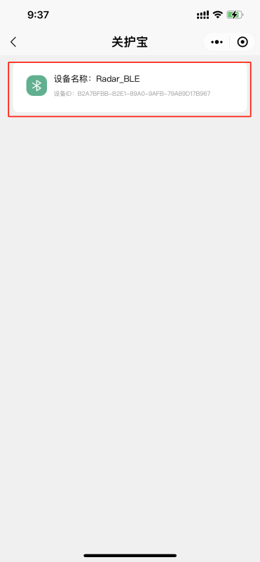4 | 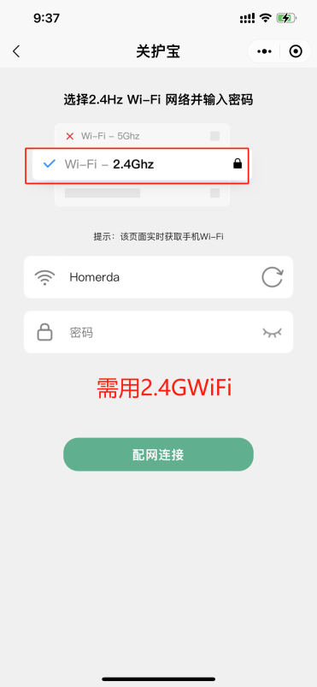  5 | 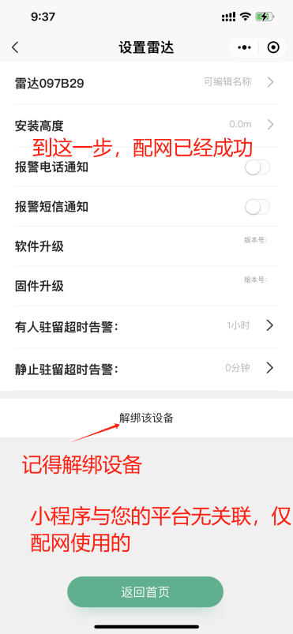

以上是通过按键配置。

模组客户还可通过串口指令来配置，不同在于其与雷达通信的串口是同一个，故在配置时，待配置完成前不要接雷达。
配置信息需要通过串口工具发送命令，波特率为9600（注：60G雷达波特率115200）。注意：每条设置命令后面需要回车换行，通过回车换行作为输入信息的结束。配置完成之后，模组重新上电。
- setup on/off，setup 命令用于开启或关闭配置功能，输入setup on回车换行，开启配置功能，运行该命令之后，下面的设置命令才会生效。例如：
setup on
返回：
[setup] success

- mqttUser set | get | erase，用于设置name和password，其长度最大支持32字节。使用mqttUser set时，后面跟mqttName和mqttPwd参数。使用mqttUser get或mqttUser erase不需要接参数。例如：
mqttUser set albert 123456
返回：
[mqttUser] success albert 123456

- mqttBroker set | get | erase，用于设置mqttBroker的ClientID和url路径。其中ClientID长度最大为32字节，url最大长度支持64字节。使用mqttBroker set时，后面需要接上clientId和url参数。例如：
mqttBroker set beken-mqtt tcp://broker.emqx.io:1883
返回：
[mqttBroker] set success beken-mqtt tcp://broker.emqx.io:1883

- wifiConfig set | get | erase，用于配置WIFI连接的SSID和password，SSID支持最大长度为32字节，password支持最大长度为64字节。只有使用wifiConfig set时，后面需要接上ssid和password参数。例如：
wifiConfig set Micradar SZ99iotA
返回：
[wifiConfig] set success Micradar SZ99iotA

- webConfig enable/disable，用于启动web配置功能。设置之后，模组重启会起一个RadarConfig-XXXXXXXXXXXX的热点，手机连接之后，在浏览器中输入192.168.0.1进入配置界面，输入需要修改的信息，点击修改提交，设置完成之后点击设置完成，退出设置功能，模组重新启动。例如：
webConfig enable
返回：
[webConfig] success

